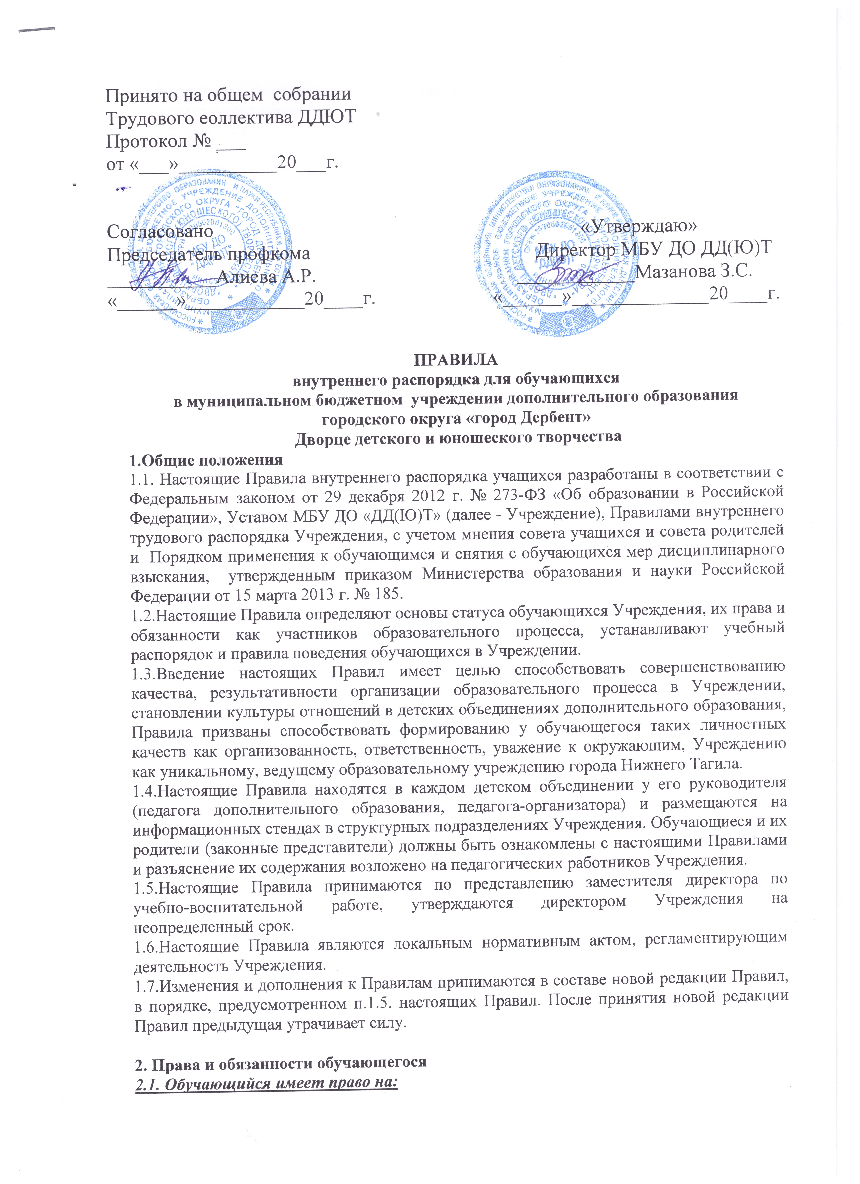
Принято на общем собрании
Трудового еоллектива ДДЮТ
Протокол № ___
от «___»__________20___г.

Согласовано «Утверждаю»
Председатель профкома Директор МБУ ДО ДД(Ю)Т
___________Алиева А.Р. ____________Мазанова З.С.
«______»____________20____г. «______»______________20____г.

ПРАВИЛА
внутреннего распорядка для обучающихся
в муниципальном бюджетном учреждении дополнительного образования
городского округа «город Дербент»
Дворце детского и юношеского творчества
1.Общие положения
1.1. Настоящие Правила внутреннего распорядка учащихся разработаны в соответствии с Федеральным законом от 29 декабря 2012 г. № 273-ФЗ «Об образовании в Российской Федерации», Уставом МБУ ДО «ДД(Ю)Т» (далее - Учреждение), Правилами внутреннего трудового распорядка Учреждения, с учетом мнения совета учащихся и совета родителей и Порядком применения к обучающимся и снятия с обучающихся мер дисциплинарного взыскания, утвержденным приказом Министерства образования и науки Российской Федерации от 15 марта 2013 г. № 185.
1.2.Настоящие Правила определяют основы статуса обучающихся Учреждения, их права и обязанности как участников образовательного процесса, устанавливают учебный распорядок и правила поведения обучающихся в Учреждении.
1.3.Введение настоящих Правил имеет целью способствовать совершенствованию качества, результативности организации образовательного процесса в Учреждении, становлении культуры отношений в детских объединениях дополнительного образования, Правила призваны способствовать формированию у обучающегося таких личностных качеств как организованность, ответственность, уважение к окружающим, Учреждению как уникальному, ведущему образовательному учреждению города Нижнего Тагила.
1.4.Настоящие Правила находятся в каждом детском объединении у его руководителя (педагога дополнительного образования, педагога-организатора) и размещаются на информационных стендах в структурных подразделениях Учреждения. Обучающиеся и их родители (законные представители) должны быть ознакомлены с настоящими Правилами и разъяснение их содержания возложено на педагогических работников Учреждения.
1.5.Настоящие Правила принимаются по представлению заместителя директора по учебно-воспитательной работе, утверждаются директором Учреждения на неопределенный срок.
1.6.Настоящие Правила являются локальным нормативным актом, регламентирующим деятельность Учреждения.
1.7.Изменения и дополнения к Правилам принимаются в составе новой редакции Правил, в порядке, предусмотренном п.1.5. настоящих Правил. После принятия новой редакции Правил предыдущая утрачивает силу.

2. Права и обязанности обучающегося
2.1. Обучающийся имеет право на:
2.1.1.получение бесплатного образования по основным образовательным программам дополнительного образования.
2.1.2.выбор образовательной программы в соответствии со своими способностями, потребностями и возможностями, условиями Учреждения;
2.1.3.обучение по индивидуальным учебным планам в объединениях с индивидуальным обучением;
2.1.4.получение дополнительных (в том числе платных) образовательных услуг;
2.1.5.перевод в другое учреждение дополнительного образования в случае прекращения деятельности Учреждения;
2.1.6.перевод в течение учебного года в другое образовательное учреждение дополнительного образования детей, реализующее образовательные программы соответствующей направленности;
2.1.7.уважение человеческого достоинства;
2.1.8.свободу совести и информации;
2.1.9.свободное выражение собственных взглядов и убеждений;
2.1.10.возможность свободного перехода из объединения в объединение Учреждения в течение учебного года;
2.1.11.посещение мероприятий, проводимых Учреждением для учащихся, в том числе не предусмотренных учебным планом;
2.1.12.условия образования, отвечающие требованиям избранных образовательных программ, безопасности и гигиены;
2.1.13.участие в общественной жизни детского объединения, Учреждения в целом;
2.1.14.пользование в установленном в Учреждении порядке материально- технической базой, базами (банками) данных, информационно-методическими и библиотечными фондами, техническими средствами в соответствии с их учебным предназначением; использование вышеперечисленных в том числе и для отдыха, оздоровления, повышения культурного уровня.
2.1.15.пользоваться буфетами Учреждения;
2.1.16.пользоваться гардеробами Учреждения для обеспечения сохранности личных вещей;
2.1.17.требовать от педагогического работника объективной оценки результатов своей образовательной деятельности;
2.1.18. получать полную и достоверную информацию об оценке своих знаний, умений и навыков, а также о критериях этой оценки;
2.1.19.принимать участие в социально-культурных, оздоровительных и т.п. мероприятиях, организованных Учреждением;
2.1.20.обращаться к администрации Учреждения с жалобами, заявлениями и предложениями по вопросам, касающимся процесса обучения в образовательном учреждении и любым другим вопросам, затрагивающим интересы обучающихся;
2.2. Обучающийся обязан:
2.2.1.выполнять требования Устава Учреждения, настоящих Правил, законодательства РФ по вопросам организации и осуществления образовательного процесса;
2.2.2.уважать честь и достоинство обучающихся, сотрудников Учреждения, окружающих во время пребывания в Учреждении, и вне его в других общественных местах во время проведения занятий, мероприятий;
2.2.3.вести себя достойно, воздерживаться от действий, мешающих другим обучающимся овладевать знаниями, соблюдать учебную дисциплину, своевременно и точно исполнять распоряжения администрации Учреждения, соблюдать требования по обеспечению безопасности в Учреждении;
2.2.4.бережно и ответственно относиться к имуществу Учреждения, эффективно использовать оборудование и технику Учреждения, поддерживать чистоту и порядок в зданиях и помещениях учреждения, соблюдать чистоту на территории Учреждения, экономно и эффективно использовать материалы, ресурсы, оборудование;
2.2.5.заниматься ответственно и добросовестно, эффективно использовать образовательные и социально-культурные возможности Учреждения для саморазвития и самосовершенствования;
2.2.6.выполнять требования педагогов в части, отнесенной Уставом и локальными актами Учреждения к их компетенции;
2.2.7.своевременно без опозданий приходить на занятия, извещать педагогического работника (руководителя детского объединения) о причинах отсутствия на занятиях;
2.2.8.иметь опрятный внешний вид, сменную обувь, форму для специализированных занятий в соответствии с требованиями программы;
2.2.9. подтвердить согласие родителей (законных представителей) на его обучение в Учреждении представлением администрации структурного подразделения заявления родителей (законных представителей) обучающегося.
2.2.10. представить медицинские документы, подтверждающие удовлетворительное состояние здоровья для занятий в детских объединениях физкультуры и спорта, хореографии, цирковом коллективе Учреждения.
2.2.11.выполнять требования образовательных программ: посещать согласно учебному расписанию занятия и выполнять в установленные сроки все виды заданий, предусмотренные программой и/или учебным планом;
2.2.12.соблюдать требования техники безопасности, санитарии и гигиены образовательного процесса, правила пожарной безопасности;
2.2.13.в случае экстренной ситуации, связанной с обнаружением любой опасности жизни и здоровью, незамедлительно сообщить об этом педагогическому работнику, любому сотруднику Учреждения;
2.3. Обучающимся запрещается:
2.3.1.приносить, передавать, использовать во время образовательного процесса (как на территории Учреждения, так и во время проведения занятий, мероприятий вне его) оружие, колющие и режущие предметы, боеприпасы, взрывчатые вещества, пиротехнические игрушки, а также другие предметы, подвергающие опасности жизнь и здоровье других людей;
2.3.2.приносить, передавать и употреблять спиртные напитки, средства токсического и наркотического опьянения, табачные изделия, находиться в помещениях Учреждения в состоянии алкогольного или наркотического опьянения. Курение на территории Учреждения запрещено.
2.3.3.применять физическую силу для выяснения отношений, использовать запугивание, вымогательство;
2.3.4.совершать любые действия, влекущие за собой опасные последствия для окружающих, такие как толкание, удары любыми предметами, бросание чем-либо и т.д.;
2.3.5. играть в азартные игры (например, карты и т.п.);
2.3.6.находиться в помещениях Учреждения в верхней одежде;
2.3.7.пользоваться во время занятий средствами мобильной связи (телефонами и т.п.);
2.3.8.употреблять во время занятий пищу и напитки;
2.3.9.заносить в учебные помещения верхнюю одежду (пальто, куртки, плащи и т.п.);
2.3.10.приводить или приносить в учреждение животных;
2.3.11.громкие разговоры и шум во время занятий;
2.3.12.производить любые изменения в аппаратном или программном обеспечении компьютеров.

3. Правила поведения в Учреждении
3.1.Обучающимся в Учреждении предлагаются различные формы организации образовательного процесса (уроки и занятия в учебном классе, лаборатории, спортивном зале, лекции, экскурсии, участие в концертах, выставках, акциях, посещение выставок, концертов, спектаклей; участие в массовых мероприятиях, соревнованиях, конкурсах, предметных олимпиадах, фестивалях, походах, экспедициях, учебно-тренировочных и лагерных сборах и т.д.);
3.2.Форма одежды обучающихся в Учреждении – свободная. Обучающиеся должны быть опрятно одетыми, следить за своим внешним видом.
3.3. Обучающиеся обязаны соблюдать правила личной и общественной гигиены, носить сменную обувь в любое время года, соблюдать и поддерживать чистоту в зданиях и помещениях Учреждения.
3.4.Обучающиеся должны оказывать уважение взрослым, быть внимательными к окружающим, уважительно относиться к товарищам, заботиться о младших, здороваться с работниками и посетителями Учреждения.
3.5.Обучающиеся должны приходить в Учреждение не позднее, чем за 15 минут до начала занятий
3.6.На занятиях иметь при себе необходимые для участия в образовательном процессе принадлежности и литературу, форму для специализированных занятий.
3.7.Строго соблюдать правила безопасности при работе с техническими средствами обучения, при выполнении лабораторных и практических работ.
3.8.Использовать компьютеры, технические средства обучения, лабораторные приборы и учебные пособия строго по назначению и с разрешения педагога.
3.9.Обучающиеся должны выходить после окончания занятий из учебного помещения для отдыха. Обучающимся запрещается во время перемены кричать, шуметь, бегать, играть в игры, которые могут привести к травмам и порче имущества. Обучающиеся должны быть внимательными на лестницах. Запрещается бегать и устраивать игры на лестницах, перегибаться через перила.
3.10.Обучающиеся должны по первому требованию педагога или работника Учреждения сообщить свою фамилию и название объединения.

4. Поощрение и ответственность
4.1.Дисциплина в Учреждении поддерживается на основе уважения человеческого достоинства обучающихся, педагогов. Применение методов физического и психологического насилия по отношению к обучающимся не допускается.
4.2.За высокие результаты и достигнутые успехи в обучении, в творчестве, науке, спорте, активную социально-значимую деятельность в детском объединении и другие достижениях к обучающимся могут применяться следующие виды поощрения:.
-объявление благодарности;
-награждение Дипломом;
-награждение Грамотой;
- чествованием на торжественной церемонии проводимой ежегодно в дни творческого отчета Учреждения;
4.3.За особые достижения и выдающиеся результаты образовательной деятельности обучающиеся представляются для чествования и награждения почетными званиями, знаками признания города Нижнего Тагила, Российской Федерации.
4.4.Меры поощрения применяются администрацией Учреждения совместно или по согласованию с руководителями детских объединений, педагогическим коллективом. При поощрении учитывается мнение детского объединения.
4.5.За нарушение учебной дисциплины и правил поведения в Учреждении, требований Устава Учреждения, настоящих Правил Учреждение имеет право применить к обучающемуся следующие взыскания:
- замечание;
-выговор;
-отчисление.
4.6.До применения взыскания от обучающегося (родителей/законных представителей) должно быть затребовано объяснение в устной или письменной форме. В случае отказа обучающегося от дачи объяснения, администрацией Учреждения составляется акт об отказе.
4.7.Взыскание применяется непосредственно за обнаружением проступка, но не позднее одного месяца со дня обнаружения, не считая времени болезни обучающегося или времени пребывания его на каникулах.
4.8.За каждый проступок может быть применено только одно взыскание
4.9.Факты нарушения учебной дисциплины и правил поведения могут быть рассмотрены на собрании детского объединения, на педагогическом совете соответствующего структурного подразделения Учреждения в присутствии обучающегося и его родителей (законных представителей).

